Wskaźniki cen towarów i usług konsumpcyjnych w marcu 2022 r.
Ceny towarów i usług konsumpcyjnych w marcu 2022 r. w porównaniu z analogicznym miesiącem ub. roku wzrosły o 11,0% (przy wzroście cen towarów - o 11,6% i usług – o 9,1%).
11,0%
wzrost w porównaniu
z analogicznym miesiącem
poprzedniego roku
W stosunku do poprzedniego miesiąca ceny towarów i usług wzrosły o 3,3% (w tym towarów – o 4,1%
i usług – o 0,8%).

Tablica 1. Wskaźniki cen towarów i usług konsumpcyjnych w marcu 2022 r.
WYSZCZEGÓLNIENIE | 03 2022 |  |  | 1 kw. 2022 |  | WPŁYW ZMIAN  02 2022=  =100
WYSZCZEGÓLNIENIE | 03 2021=  =100 | 12 2021=  =100 | 02 2022=  =100 | 1 kw. 2021=100 | 4 kw. 2021=100 | WPŁYW ZMIAN  02 2022=  =100
OGÓŁEM | 111,0 | 104,9 | 103,3 | 109,7 | 103,8 | x
Żywność i napoje  bezalkoholowe | 109,2 | 103,9 | 102,2 | 108,7 | 104,6 | 0,60
Napoje alkoholowe  i wyroby tytoniowe | 105,3 | 104,0 | 101,0 | 104,6 | 103,1 | 0,06
Odzież i obuwie | 103,3 | 99,8 | 103,9 | 103,7 | 97,3 | 0,16
Użytkowanie mieszkania  lub domu i nośniki energii | 117,7 | 108,5 | 103,2 | 115,6 | 107,7 | 0,65
Wyposażenie mieszkania i prowadzenie gospodarstwa domowego | 107,8 | 102,7 | 100,5 | 107,3 | 102,3 | 0,03
Zdrowie | 106,0 | 103,0 | 101,3 | 104,8 | 101,9 | 0,07
Transport | 124,1 | 109,0 | 117,5 | 117,1 | 100,9 | 1,60
Łączność | 103,0 | 101,6 | 100,3 | 104,1 | 100,9 | 0,01
Rekreacja i kultura | 107,4 | 103,3 | 99,6 | 107,7 | 103,6 | -0,03
Edukacja | 106,0 | 102,3 | 100,4 | 105,6 | 101,8 | 0,00
Restauracje i hotele | 112,7 | 105,1 | 101,2 | 111,5 | 104,6 | 0,06
Inne towary i usługi | 106,2 | 103,0 | 100,7 | 105,7 | 103,0 | 0,04

Wpływy zmian cen na wskaźnik cen towarów i usług konsumpcyjnych ogółem
W marcu br. w porównaniu z poprzednim miesiącem największy wpływ na wskaźnik cen
towarów i usług konsumpcyjnych ogółem miały wyższe ceny w zakresie transportu (o 17,5%), mieszkania (o 2,6%), żywności (o 2,4%) oraz odzieży i obuwia (o 3,9%), które podwyższyły wskaźnik odpowiednio o 1,60 p. proc., 0,68 p. proc., 0,57 p. proc. i 0,16 p. proc. Niższe ceny w zakresie rekreacji i kultury (o 0,4%) obniżyły ten wskaźnik odpowiednio o 0,03 p. proc.
W porównaniu z miesiącem analogicznym poprzedniego roku wyższe ceny w zakresie mieszkania (o 15,4%), żywności (o 9,6%) oraz transportu (o 24,1%) podniosły ten wskaźnik odpowiednio o 3,84 p. proc., 2,33 p. proc. i 2,24 p. proc.

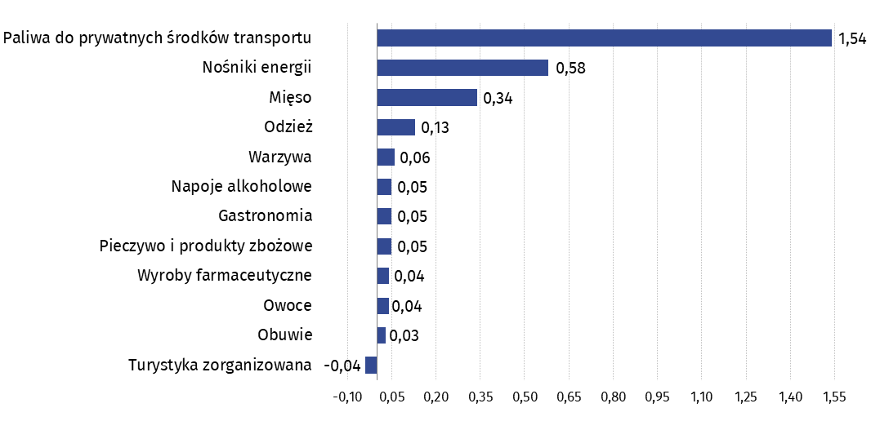
Wykres 1. Wpływ zmian cen wybranych grup towarów i usług konsumpcyjnych w marcu 2022 r.
(w p. proc. w stosunku do miesiąca poprzedniego)

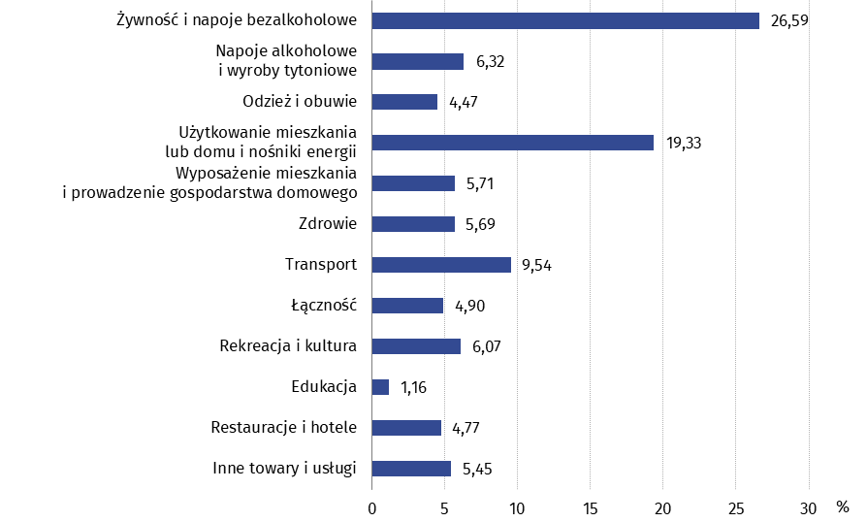
Wykres 2. System wag stosowany w obliczeniach wskaźników cen towarów i usług konsumpcyjnych w 2022 r.

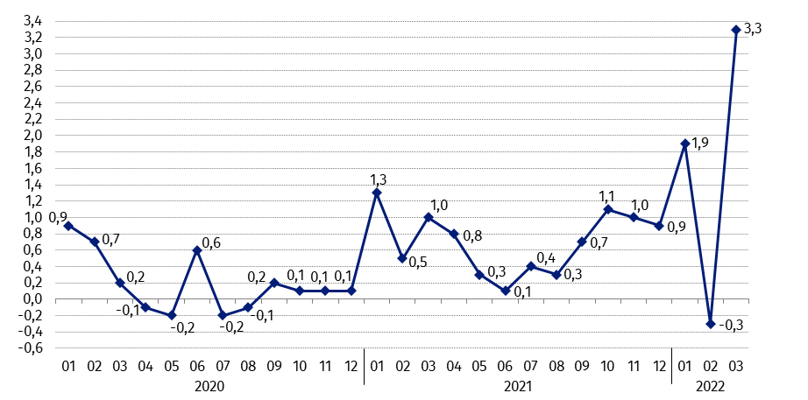
Wykres 3. Zmiany cen towarów i usług konsumpcyjnych w stosunku do okresu poprzedniego (w %)

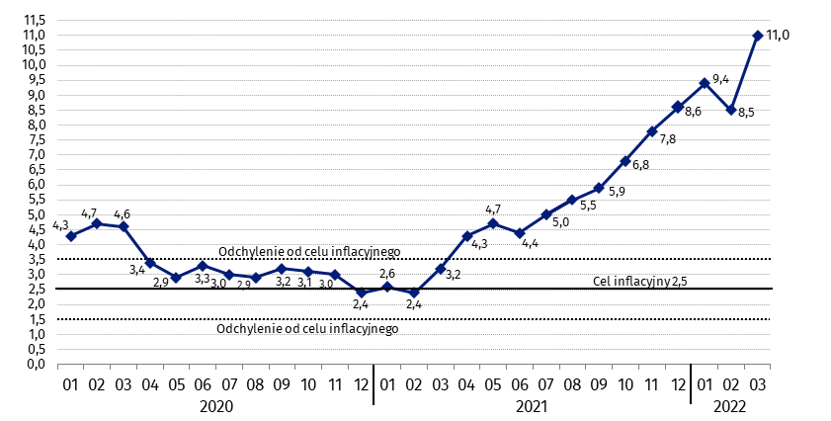
Wykres 4. Zmiany cen towarów i usług konsumpcyjnych w stosunku do analogicznego okresu roku poprzedniego (w %)
W marcu 2022 r. wskaźnik cen towarów i usług konsumpcyjnych znalazł się powyżej górnej granicy odchyleń od celu inflacyjnego określonego przez Radę Polityki Pieniężnej (2,5% +/- 1 p. proc.)
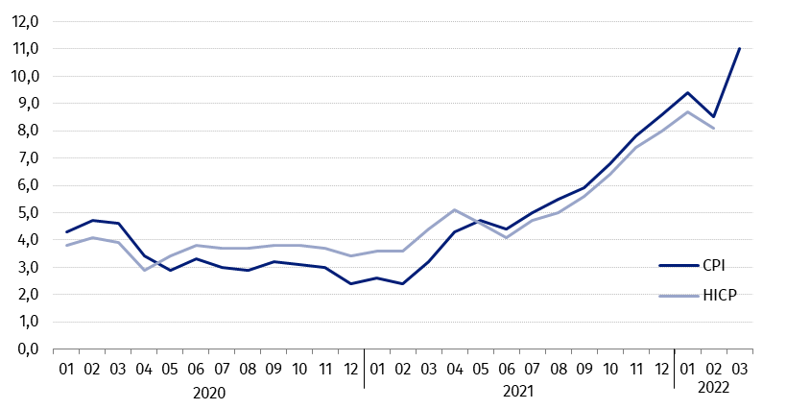
Wykres 5. Zmiany cen według wskaźnika cen towarów i usług konsumpcyjnych (CPI) oraz zharmonizowanego wskaźnika cen konsumpcyjnych (HICP) w stosunku do analogicznego okresu roku poprzedniego (w %)

Tablica 2. Wskaźniki cen towarów i usług konsumpcyjnych w marcu 2022 r.
WYSZCZEGÓLNIENIE | 03 2022 |  |  | 1 kw. 2022
WYSZCZEGÓLNIENIE | 03 2021=  =100 | 12 2021=  =100 | 02 2022=  =100 | 1 kw. 2021=100 | 4 kw. 2021=100
OGÓŁEM | 111,0 | 104,9 | 103,3 | 109,7 | 103,8
Towary | 111,6 | 105,1 | 104,1 | 109,9 | 103,8
Usługi | 109,1 | 104,2 | 100,8 | 108,8 | 103,7
Żywność, napoje bezalkoholowe i alkoholowe oraz wyroby tytoniowe | 108,5 | 103,9 | 102,0 | 107,9 | 104,3
ŻYWNOŚĆ I NAPOJE BEZALKOHOLOWE | 109,2 | 103,9 | 102,2 | 108,7 | 104,6
Żywność | 109,6 | 104,0 | 102,4 | 109,0 | 104,8
w tym:
Ryż | 109,0 | 102,4 | 102,5 | 108,3 | 102,4
Mąka | 119,4 | 109,7 | 103,0 | 118,3 | 110,2
Pieczywo | 117,7 | 106,2 | 101,7 | 117,2 | 107,0
Makarony i produkty makaronowe | 105,9 | 100,6 | 101,8 | 105,7 | 101,3
Mięso | 109,7 | 105,0 | 105,7 | 107,5 | 103,2
w tym:
Mięso wołowe | 123,0 | 105,2 | 102,9 | 121,3 | 108,4
Mięso cielęce | 109,2 | 102,5 | 100,7 | 109,1 | 103,6
Mięso wieprzowe | 105,9 | 105,6 | 111,1 | 102,6 | 101,7
Mięso drobiowe | 132,0 | 116,3 | 111,3 | 127,0 | 112,1
Wędliny | 103,5 | 100,9 | 102,1 | 102,7 | 100,5
Ryby i owoce morza | 111,5 | 102,6 | 101,4 | 111,0 | 104,8
Mleko, sery i jaja | 109,0 | 101,4 | 100,5 | 109,6 | 103,7
w tym:
Mleko | 108,2 | 101,1 | 100,5 | 108,8 | 103,5
Jogurt, śmietana, napoje  i desery mleczne | 107,3 | 101,4 | 100,9 | 108,0 | 103,0
Sery i twarogi | 110,8 | 102,9 | 100,3 | 111,4 | 105,8
Jaja | 108,4 | 97,3 | 100,4 | 109,2 | 99,2
Oleje i tłuszcze | 124,8 | 103,6 | 101,7 | 124,2 | 106,7
Tłuszcze roślinne | 130,3 | 106,1 | 102,1 | 128,7 | 107,3
Tłuszcze zwierzęce | 121,0 | 101,8 | 101,5 | 121,1 | 106,2
w tym masło | 121,4 | 101,5 | 101,3 | 121,6 | 106,4
Owoce | 107,3 | 107,2 | 102,2 | 106,3 | 110,1
Warzywa | 109,9 | 106,6 | 101,9 | 110,1 | 109,5
Cukier | 124,2 | 103,0 | 101,3 | 122,6 | 105,8
Napoje bezalkoholowe | 105,4 | 103,2 | 100,9 | 105,6 | 102,7
w tym:
Kawa | 109,3 | 107,6 | 101,9 | 106,7 | 105,6
Herbata | 104,8 | 103,0 | 100,2 | 103,8 | 102,3
Kakao i czekolada w proszku | 105,6 | 104,2 | 101,3 | 104,4 | 102,8
Wody mineralne lub źródlane | 103,8 | 101,7 | 101,1 | 105,0 | 101,5
Soki owocowe i warzywne | 101,1 | 99,1 | 99,9 | 102,1 | 99,9
NAPOJE ALKOHOLOWE I WYROBY TYTONIOWE | 105,3 | 104,0 | 101,0 | 104,6 | 103,1
Napoje alkoholowe | 106,4 | 104,8 | 101,1 | 105,6 | 103,7
Wyroby tytoniowe | 102,2 | 101,7 | 100,7 | 101,6 | 101,2
ODZIEŻ I OBUWIE | 103,3 | 99,8 | 103,9 | 103,7 | 97,3
w tym:
Odzież | 102,9 | 99,9 | 104,2 | 103,3 | 97,5
Obuwie | 103,4 | 99,5 | 103,4 | 104,1 | 96,5
MIESZKANIE | 115,4 | 107,2 | 102,6 | 113,7 | 106,5
UŻYTKOWANIE MIESZKANIA LUB DOMU I NOŚNIKI ENERGII | 117,7 | 108,5 | 103,2 | 115,6 | 107,7
w tym:
Opłaty na rzecz właścicieli | 109,7 | 104,8 | 101,9 | 108,4 | 104,2
Zaopatrywanie w wodę | 104,2 | 100,9 | 100,2 | 104,2 | 100,9
Wywóz śmieci | 111,1 | 104,8 | 100,4 | 111,7 | 104,5
Usługi kanalizacyjne | 108,4 | 103,9 | 101,0 | 107,8 | 103,1
Nośniki energii | 124,3 | 111,8 | 104,7 | 121,0 | 110,7
Energia elektryczna | 105,0 | 105,0 | 100,0 | 104,4 | 104,8
Gaz | 149,2 | 126,5 | 107,1 | 146,8 | 124,9
Opał | 161,3 | 115,9 | 114,2 | 148,0 | 112,7
Energia cieplna | 109,1 | 104,8 | 100,9 | 108,1 | 105,0
WYPOSAŻENIE MIESZKANIA I PROWADZENIE GOSPODARSTWA DOMOWEGO | 107,8 | 102,7 | 100,5 | 107,3 | 102,3
w tym:
Meble, artykuły dekoracyjne,  sprzęt oświetleniowy | 111,5 | 101,9 | 99,6 | 111,7 | 101,9
Urządzenia gospodarstwa domowego | 104,1 | 102,3 | 100,5 | 103,3 | 101,8
Środki czyszczące i konserwujące | 104,2 | 102,0 | 100,1 | 103,9 | 101,9
Usługi związane z prowadzeniem gospodarstwa domowego | 114,9 | 107,1 | 101,6 | 113,7 | 106,5
ZDROWIE | 106,0 | 103,0 | 101,3 | 104,8 | 101,9
w tym:
Wyroby farmaceutyczne | 102,2 | 100,5 | 101,2 | 101,1 | 99,5
Urządzenia i sprzęt terapeutyczny | 105,9 | 102,3 | 100,9 | 105,2 | 101,9
Usługi lekarskie | 112,5 | 107,1 | 101,8 | 111,0 | 106,0
Usługi stomatologiczne | 113,3 | 107,8 | 102,0 | 111,7 | 106,2
Usługi szpitalne i sanatoryjne | 111,3 | 108,0 | 99,5 | 110,6 | 107,1
TRANSPORT | 124,1 | 109,0 | 117,5 | 117,1 | 100,9
w tym:
Środki transportu | 107,8 | 102,9 | 101,1 | 107,0 | 103,2
w tym samochody osobowe | 107,6 | 102,7 | 101,0 | 106,8 | 103,1
Paliwa do prywatnych środków  transportu | 133,5 | 112,6 | 128,1 | 123,0 | 99,5
Olej napędowy | 141,4 | 120,2 | 135,1 | 125,7 | 102,5
Benzyna | 129,2 | 110,3 | 124,6 | 120,5 | 98,7
Gaz ciekły i pozostałe paliwa  do prywatnych środków  transportu | 135,3 | 102,3 | 126,5 | 131,2 | 95,0
Usługi transportowe | 108,8 | 98,5 | 104,0 | 106,4 | 100,6
ŁĄCZNOŚĆ | 103,0 | 101,6 | 100,3 | 104,1 | 100,9
w tym:
Sprzęt telekomunikacyjny | 92,8 | 95,2 | 97,2 | 93,5 | 97,3
Usługi telekomunikacyjne | 103,4 | 101,9 | 100,4 | 104,6 | 101,0
REKREACJA I KULTURA | 107,4 | 103,3 | 99,6 | 107,7 | 103,6
w tym:
Sprzęt audiowizualny, fotograficzny i informatyczny | 99,3 | 99,0 | 98,5 | 99,8 | 100,1
Usługi związane z rekreacją i kulturą | 105,2 | 103,7 | 100,3 | 106,1 | 102,8
w tym:
Usługi związane z rekreacją i sportem | 113,4 | 106,4 | 101,3 | 112,3 | 105,6
Usługi związane z kulturą | 101,9 | 102,6 | 99,9 | 103,6 | 101,7
w tym opłaty radiowo-telewizyjne | 95,2 | 102,0 | 99,7 | 97,8 | 100,7
Książki | 105,9 | 101,9 | 103,7 | 103,3 | 100,8
Gazety i czasopisma | 103,0 | 99,3 | 100,1 | 102,2 | 99,6
Artykuły piśmienne, malarskie,  kreślarskie | 111,2 | 105,6 | 102,1 | 109,3 | 104,5
Turystyka zorganizowana | 112,9 | 106,1 | 96,1 | 114,9 | 107,8
Turystyka zorganizowana w kraju | 112,5 | 104,5 | 99,9 | 111,9 | 105,6
Turystyka zorganizowana za granicą | 113,2 | 107,5 | 92,9 | 117,5 | 109,8
EDUKACJA | 106,0 | 102,3 | 100,4 | 105,6 | 101,8
RESTAURACJE I HOTELE | 112,7 | 105,1 | 101,2 | 111,5 | 104,6
INNE TOWARY I USŁUGI | 106,2 | 103,0 | 100,7 | 105,7 | 103,0
w tym:
Higiena osobista | 105,2 | 103,4 | 100,4 | 105,0 | 102,9
w tym:
Usługi fryzjerskie, kosmetyczne i pielęgnacyjne | 113,4 | 107,5 | 101,4 | 112,2 | 106,7
Artykuły do higieny osobistej  i kosmetyki | 103,2 | 102,7 | 100,2 | 103,3 | 102,1
Opieka społeczna | 111,8 | 107,6 | 101,4 | 110,5 | 106,3
Ubezpieczenia | 110,9 | 102,4 | 101,5 | 109,6 | 104,5
Usługi finansowe świadczone przez banki i inne instytucje | 102,1 | 101,5 | 101,1 | 100,7 | 100,7

Zalecenia na czas kryzysu związanego z pandemią COVID-19 rekomendowane przez Eurostat dotyczące wskaźników cen konsumpcyjnych oraz systemu wag prezentowane są pod linkiem https://stat.gov.pl/obszary-tematyczne/ceny-handel/wskazniki-cen/wytyczne-dotyczace-opracowania-hicp-w-kontekscie-kryzysu-zwiazanego-z-covid-19,19,1.html

W przypadku cytowania danych Głównego Urzędu Statystycznego prosimy o zamieszczenie informacji: „Źródło danych GUS”, a w przypadku publikowania obliczeń dokonanych na danych opublikowanych przez GUS prosimy o zamieszczenie informacji: „Opracowanie własne na podstawie danych GUS”.
Opracowanie merytoryczne:  Departament Handlu i Usług  Dyrektor Ewa Adach-Stankiewicz  Tel: 22 608 31 24 | Rozpowszechnianie:  Rzecznik Prasowy Prezesa GUS  Karolina Banaszek  Tel: 695 255 011
Wydział Współpracy z Mediami  Tel: 22 608 38 04  e-mail: obslugaprasowa@stat.gov.pl |   www.stat.gov.pl

@GUS_STAT

@GlownyUrzadStatystyczny

gus_stat

glownyurzadstatystycznygus

glownyurzadstatystyczny
Powiązane opracowania
Komunikaty i obwieszczenia Prezesa GUS
Informacje sygnalne

Temat dostępny w bazach danych
Dziedzinowa Baza Wiedzy (DBW) Ceny
Bank Danych Makroekonomicznych (BDM)
Bank Danych Lokalnych (BDL)
Wskaźniki cen (Obszary tematyczne: Ceny. Handel)
Ceny (Obszary tematyczne: Ceny. Handel)
Ważniejsze pojęcia dostępne w słowniku
Wskaźnik cen towarów i usług konsumpcyjnych
Cena detaliczna

